Anexa nr.23
la Documentația standard nr._____
din “____” ________ 20___
nr.

Specificații de preț
[Acest tabel va fi completat de către ofertant în coloanele 5,6,7,8 și 11 la necesitate, iar de către autoritatea contractantă – în coloanele 1,2,3,4,9,10]

 |  | Numărul procedurii de achiziție______________din_________
 |  | Obiectul de achiziției: Achiziționarea și asamblarea blocurilor de scaune pentru pasagerii Terminalului Aeroportului Chișinău
Cod CPV | Denumirea bunurilor/serviciilor  Blocuri de scaune pentru pasageri |  | Unitatea de măsură | Canti-tatea | Preţ unitar (fără TVA) | Preţ unitar (cu TVA) | Suma  fără  TVA | Suma  cu TVA | Termenul de  livrare/prestare |  | Clasificație bugetară (IBAN) |  | Discount  %
1 | 2 |  | 3 | 4 | 5 | 6 | 7 | 8 | 9 |  | 10 |  | 11
39100000-3 | 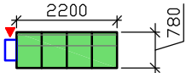 |  | Bloc | 12 |  |  |  |  | Până la 90 zile calendaristice
39100000-3 | 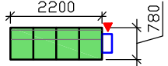 |  | Bloc | 12
39100000-3 | 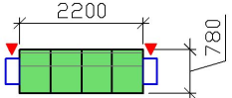 |  | Bloc | 17
39100000-3 | 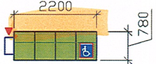 |  | Bloc | 4
39100000-3 | 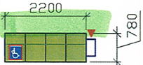 |  | Bloc | 4
39100000-3 | 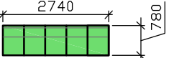 |  | Bloc | 14
 | 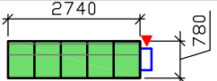 |  | Bloc | 15
 | 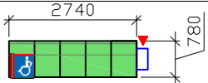 |  | Bloc | 9
 | 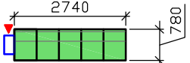 |  | Bloc | 15
 | 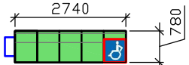 |  | Bloc | 9
 | Piese de rezervă (spătar și șezut) |  | Buc. | 50
Semnat:_______________ Numele, Prenumele:_____________________________ În calitate de: ______________

Ofertantul: ___________________ Adresa: ________________________________________________________

